VANN – FERSKVANN – OVERFLATEVANN – GRUNNVANN.

Vann er et viktig tverrfaglig tema å arbeide med i skolen. Her gis noen eksempler på aktiviteter knyttet opp mot vann.

Mesteparten av vannet er saltvann i havet. Vannet i havet utgjør ca. 97, 2 % av vannforekomstene på jorda (regnet etter volum). Resten er for det meste bunnet i breer (2,15 %) eller skjult som grunnvann (0,63 %). Vannmengden i innsjøer og elver utgjør bare ca. 0,01 % av vannforekomstene på jorda mens vannet i atmosfæren (skyer m.m.) bare utgjør 0,001 %. Det er også en del vann i de øvre jordlag over grunnvannet, dette utgjør ca. 0,005 % og en del vann i salte innsjøer og innlandshav (0,008 %).

Vannet sirkulerer som kjent i et kretsløp mellom disse magasinene ved nedbør, fordamping og avrenning. For det meste er vannet selvsagt i væskeform, men noe er i fast form (is og snø) mens bare en liten del er i gassform (vanndamp).

Det som kan synes å være problematisk fremover nå er at de ovennevnte tall som har vært nokså stabile, kan endres som følge av klimaendringer. Det er en aktuell problemstilling å ta opp i denne sammenheng.

Grunnvann
Ser vi bort fra isbreene er mesteparten av ferskvannet skjult for oss i form av grunnvann som ligger skjult nedi grunnen. Grunnvann dannes ved at overflatevann synker ned ved hjelp av tyngdekraften. I de øvre jordlagene har vi ofte en umettet sone som følge av fordamping og at planter suger opp vann fra jorden. Lenger nede er alle porer, sprekker og hulrom fylt med vann, vi er da kommet ned til grunnvannet. Grensen mellom umettet og mettet sone kalles grunnvannsnivå eller grunnvannsspeilet. Hvor mye grunnvann det er nede i grunnen avhenger av nedbør, fordamping, hvor mye plantene suger opp og eventuelt hvor mye vi mennesker henter opp via brønner eller borehull. Men det avhenger også av hvor mye porer, sprekker og hulrom det er i grunnen. Jord, sand og grus kan inneholde mye grunnvann, det kan også enkelte sedimentære bergarter som f. eks. sandstein (som også kan inneholde olje i porene). Størkningsbergarter og omdannede bergarter inneholder som regel lite grunnvann.

I mer grovkornete løsmasser som sand og grus er det ofte store variasjoner i grunnvannsnivået, vann kommer fort til eller forsvinner fort. I mer finkornete masser som f. eks. leire tar det lengre tid før grunnvann forsvinner eller fylles på.

Hvordan kan vi få se grunnvannet?
Sammen med elevene kan du sette i gang et prosjekt for å måle grunnvannets endringer.
Ved å grave en brønn eller et hull i bakken , kan vi få se grunnvannet. Gå gjerne til et kupert område og grav hull på hauger, skråninger eller forsenkinger i terrenget. Etter en stund vil det sive vann inn i hullet og legge seg på et nivå. Dette nivået er grunnvannsspeilet. La det være åpent en periode, og du vil se at nivået varierer med nedbør, sol og varme. Du vil også se at du må grave dypere på haugene enn i forsenkingene for å komme i kontakt med grunnvannet. I forsenkingene vil gjerne grunnvannet ligge helt oppe ved jordoverflaten i lange perioder, i hvert fall i nedbørsrike områder. Men du vil også merke at grunnvannsspeilet over store områder ikke er vannrett. Til en viss grad følger grunnvannet terrengoverflaten slik at en også på hauger vil kunne nå ned til grunnvannet.
Ved kantene på tjern og innsjøer ligger grunnvannsspeilet like høyt som vannoverflaten i tjernet/innsjøen.

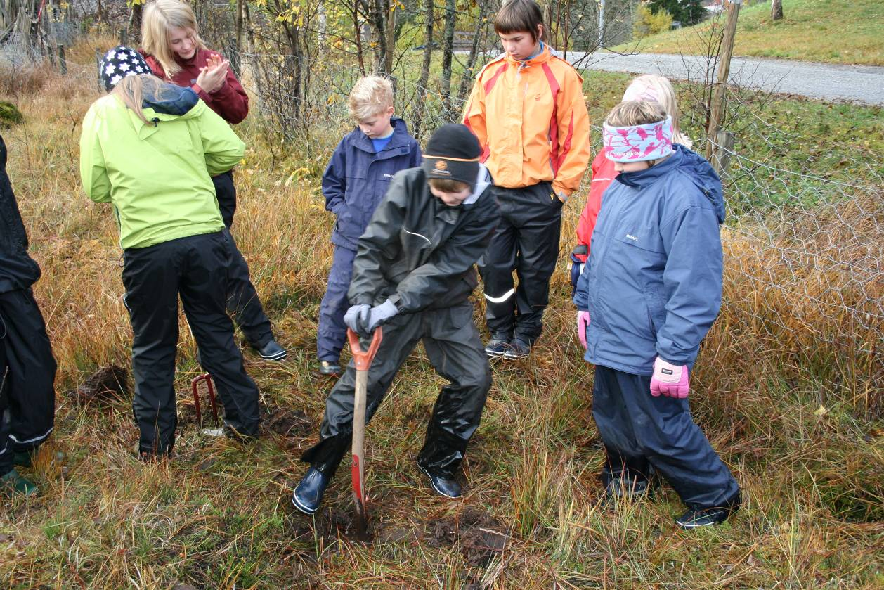
Bilde 1: Elever i ferd med å grave et hull for å se grunnvannet. Foto: Karstein Erstad ©

Grunnvann er normalt bedre egnet som drikkevann enn overflatevann i elver og innsjøer. Vannet renses når det renner gjennom berggrunn og løsmasser og har derfor normalt lavere innhold av bakterier, parasitter og lignende. I tillegg inneholder grunnvannet normalt mer mineraler og det er også som regel bra.

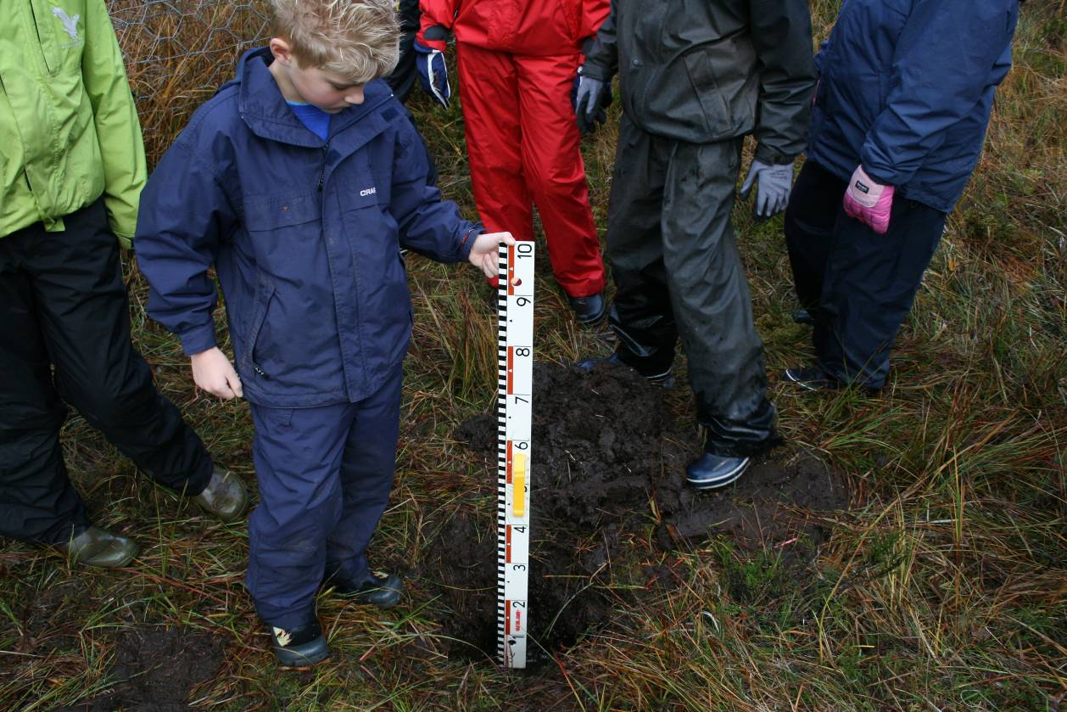
Bilde 2: Elever måler hvor langt det er ned til grunnvannsspeilet. Foto: Karstein Erstad ©

Nedbørsmåling
I forbindelse med ”vær og vind” eller undersøkelse av grunnvann er det naturlig å måle nedbør i et område. Her kan man få tak i nedbørsmålere av ulike typer. Jeg synes det er greit å ha ulike typer og ikke minst ulike størrelser på nedbørsmålerne. Man bør i alle fall ha en nedbørsmåler med loddrette kanter, dvs hvor samlingsåpningen er lik arealet der en måler. Da kan en nemlig måle nedbøren med en vanlig linjal eller ”tommestokk”, men husk å måle nedbør i millimeter. Da vil også elevene se høyden på nedbøren i naturlig logisk målestokk og de vi enkelt kunne lage sine egne nedbørsmålere hjemme. Det er greit hvis elevene også kan måle nedbøren hjemme. Da vil man eventuelt kunne se at nedbøren kan variere en del lokalt. Ved å ha nedbørsmålere av ulik størrelse på et sted, kan en finne ut om dette påvirker måleresultatene. Det kan være fornuftig å holde på med nedbørsmåling minst en måned slik at en kan sammenligne med offisielle nedbørsmålinger og normaler. Hvis man får snø i nedbørsmåleren, må snøen smeltes før måling foretas.

Fordamping
I forbindelse med grunnvannundersøkelse kan det være aktuelt å gjøre forsøk med fordamping da det påvirker grunnvannsnivået. Man kan f. eks. fylle forskjellige beholdere med lik mengde vann og undersøke hvordan ulike faktorer som f. eks. overflate, temperatur, luftfuktighet, lokk/ikke lokk, jordtype, planter m.m., kan påvirke fordampingen. Det lønner seg gjerne å undersøke en eller to faktorer ad gangen. For å måle fordampingen trenger man et måleglass og/eller en vekt. For å sammenligne overflate kan man f. eks. ha vann i reagensglass med liten åpning, vanlige glass og noen beholdere med står overflate, for eksempel noen store glasskåler eller isbokser eller lignende. Når det gjelder planter, kan man ha noen blomsterpotter med bare jord og vann mens andre i tillegg har planter oppi. Her kan man da veie blomsterpottene før og etter.

Å krysse en bekk eller elv

Ofte går man over en bro når man skal krysse en elv. Finnes der ikke en bro, må man finne andre løsninger. Å bygge en bro kan være en løsning. I enkelte tilfeller kan det være å legge noen tømmerstokker over elven eller bekken. Andre prosjekter kan være større og mer tidkrevende. Noen ganger kan det være for tidkrevende å bygge en bro i full skala. Da kan muligens løsningen være å bygge en modell av en bro. Det har de gjort på Bergsdalen skule.

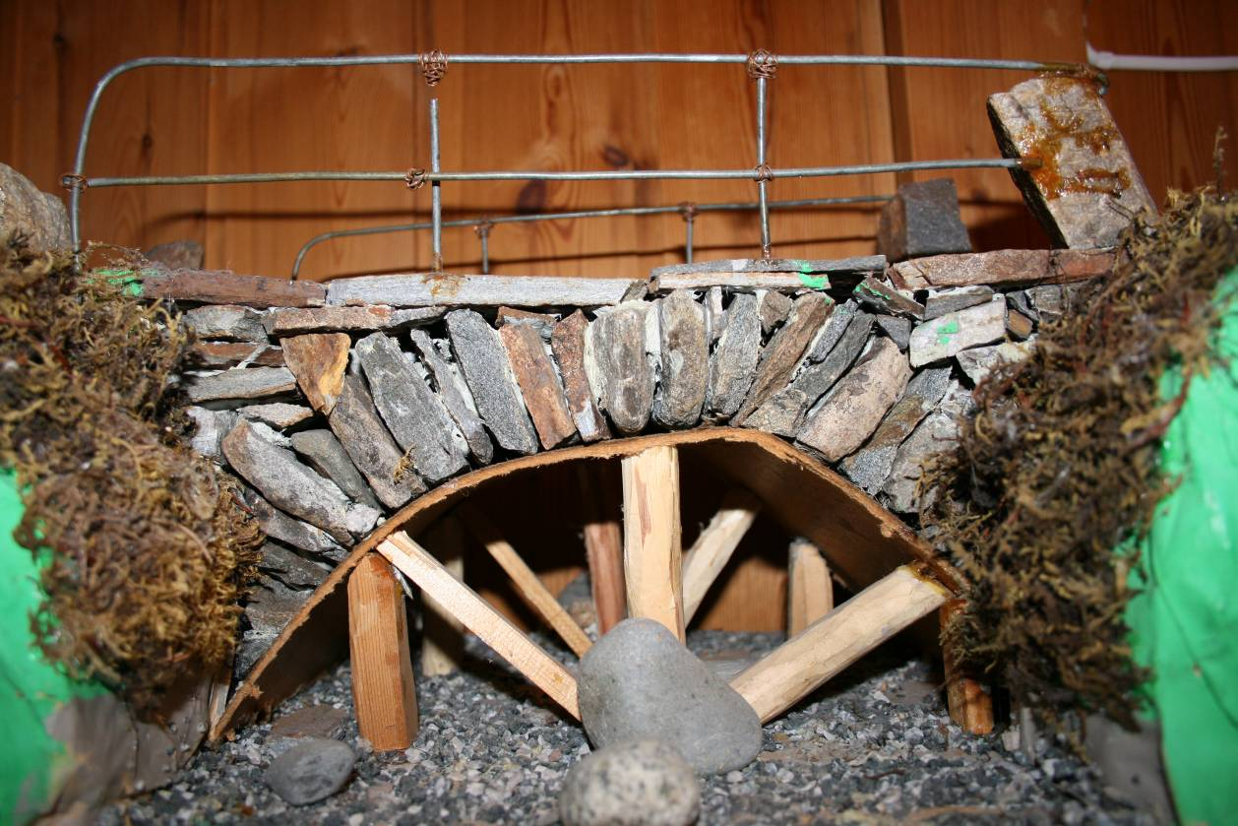
Bilde 3: Modell av en steinbro, utstilt på Bergsdalen skule. Foto: Karstein Erstad ©

For å få litt fysisk aktivitet knyttet opp mot ulike ”vannprosjekt”, kan en måte være å finne ut andre ulike måter å krysse en bekk eller elv på. Her er noen forslag:
Det kan innebære en risiko å krysse en elv. Når vannføringen er stor og sterk, er det særlig farlig, og da må man gjerne la være å krysse elven, eller man må finne en trygg bro for å komme over på andre siden. Det kan være en fordel å skaffe seg erfaringer med bekk- og elvekrysninger, og dette kan man starte med allerede på barneskolen. Det er mange måter å komme seg over en bekk eller elv. Her skal vi se på noen av dem:

1. Man kan hoppe over bekken.
Bekkens bredde varierer ofte langs løpet. Hvis man leter, kan man gjerne finne et så smalt parti at man kan hoppe over bekken med eller uten fart. Dette kan være en morsom og spennende aktivitet for elevene, og man må selvsagt vurdere forholdene. Hoppingen vil også kunne bidra til å øke ulike fysiske kvaliteter hos elevene som f. eks. spenst, hurtighet og koordinasjon.
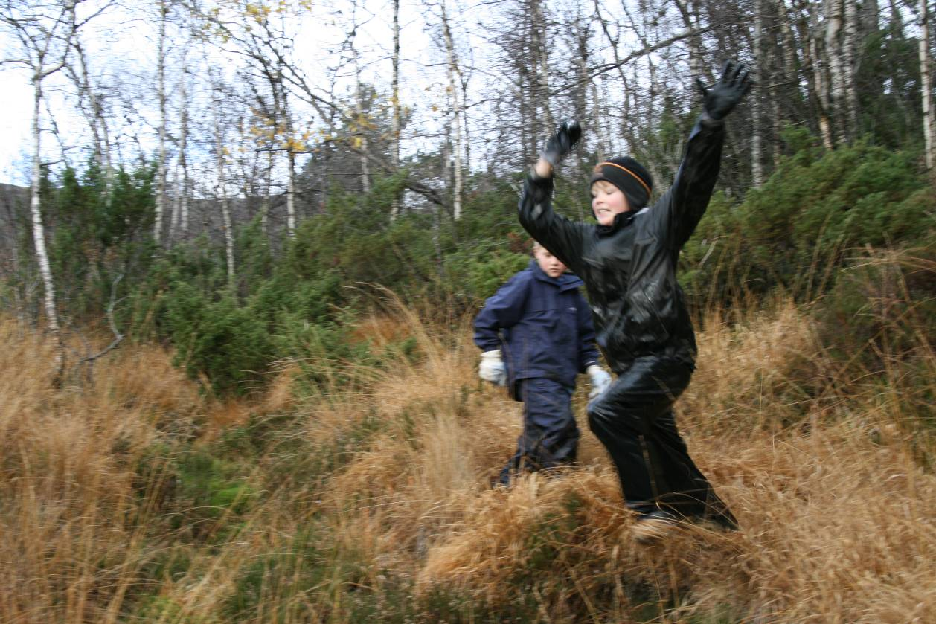
Bilde 4: Elev i ferd med å hoppe over en grøft/liten bekk. Foto: Karstein Erstad ©

2. Hoppe over bekken ved hjelp av en stav.
Hvis bekken er så bred at det kan være vanskelig å hoppe tørrskodd over, kan man kanskje klare å hoppe over ved hjelp av en stav som man finner eller man kan kutte av en grein på et tre. Gode tresorter til dette bruk er særlig selje, osp og rogn. Staven bør være beinest mulig og ca. like lang som eleven eller litt lenger og passe tykk. Blir de for tynne, bøyer de seg for mye, og de kan knekke. Er de for tykke, blir de tunge og vanskelig å håndtere for elevene. Man må skjære bort eventuelle greinutskudd eller "vorter" i barken for å unngå å få småsår i hånden. Man bruker staven litt som en stavhopper, men prøver å hoppe langt i stedet for høyt for å komme over på andre siden av bekken. Staven plasseres ca. midt i bekken under hoppet. Man hopper lengre med god fart. Det er ikke så lett å hoppe på denne måten, men elevene bedrer teknikken etterhvert som de får øvd seg.
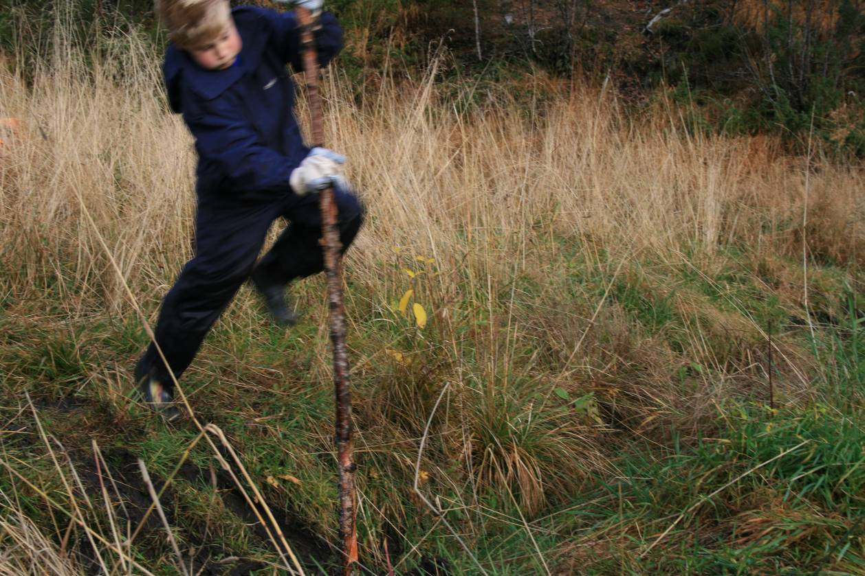
Bilde 5: Elev hopper over grøft/liten bekk med stav. Foto: Karstein Erstad ©

3. Vade over bekken alene.
Hvis bekken eller elven er liten med liten vannføring, kan elevene vade over på egenhånd. Runde, glatte steiner kan eventuelt sette balansen på prøve, men det er god trening og kanskje litt spennende om en kommer tørrskodd over uten å falle. Her er sjøstøvler å anbefale hvis de er høye nok. Man kan gå barfotet. Da får man enda bedre følelse med underlaget, man kjenner temperaturen på vannet, men det kan bli glattere enn med støvler på. Noen beholder sokker på beina for at det skal bli mindre glatt. Denne måten å krysse elven på er risikabel ved større vannføring. Selv før vannet når knærne, kan det være problematisk hvis vannstrømmen er kraftig. I slike tilfeller må man gjerne se på kart og terreng hvor man skal krysse bekken/elven. Det er da som regel best å krysse i flate områder. Der er vannstrømmen svakest. Ofte lønner det seg også å krysse der elven er bred for da blir dybden gjerne mindre. Generelt når man er i ukjent terreng og skal krysse en elv, lønner det seg å gå oppover elven for å finne et kryssested. Jo nærmere man kommer elvens kilde dess mindre blir gjerne vannføringen, også fordi elven kan renne sammen med andre elver lengre nede og således bli enda større og bredere. Noen ganger er man så heldig at det kan være store tørrlagte steiner i elven og man kan gå/hoppe fra stein til stein i elven og dermed komme tørrskodd over elven.

4. Vade over bekken sammen med andre.
Hvis det er problematisk for noen å vade over alene, kan man hjelpe hverandre over ved å holde tak i hverandre. Å holde tak i hverandre med hendene med "goddag-tak" (slik man gjør når man hilser på folk) er ikke noen særlig god måte. Da er det bedre at man griper fatt i hverandres armer rundt håndleddet på den måten at begge holder fast rundt den andres håndledd. Det gir et bedre tak og man glipper ikke taket så lett. På denne måten kan man lage en lang kjede av personer som holder fast i hverandre hvis man er mange.

5. Vade over elven ved hjelp av tau.
Har man et relativt langt tau, blir det straks sikrere å krysse elven. Da kan en person vade først over mens vedkommende holder i tauet eller har tauet bundet rundt livet, mens folk sakte gir tau ut. Når vedkommende er kommet over på andre siden, kan hun/han sammen med folk på motsatt side holde et forholdsvis stramt tau over elven som folk kan holde seg i eller være innbundet i når de krysser elven. Vær oppmerksom på at det krever mye styrke å holde tauet hvis en skulle miste fotfeste i en elv med mye strøm. I slike tilfeller bør tauet eventuelt festes i trær eller lignende på hver side av elven. Nå kan elever gjerne mer få føle kraften i vannstrømmen. Her må man eventuelt vurdere om elever skal ha redningsvest på seg, og om de skal få prøve seg i et område med rolig farvann like nedenfor vadestedet i tilfelle de skulle falle.

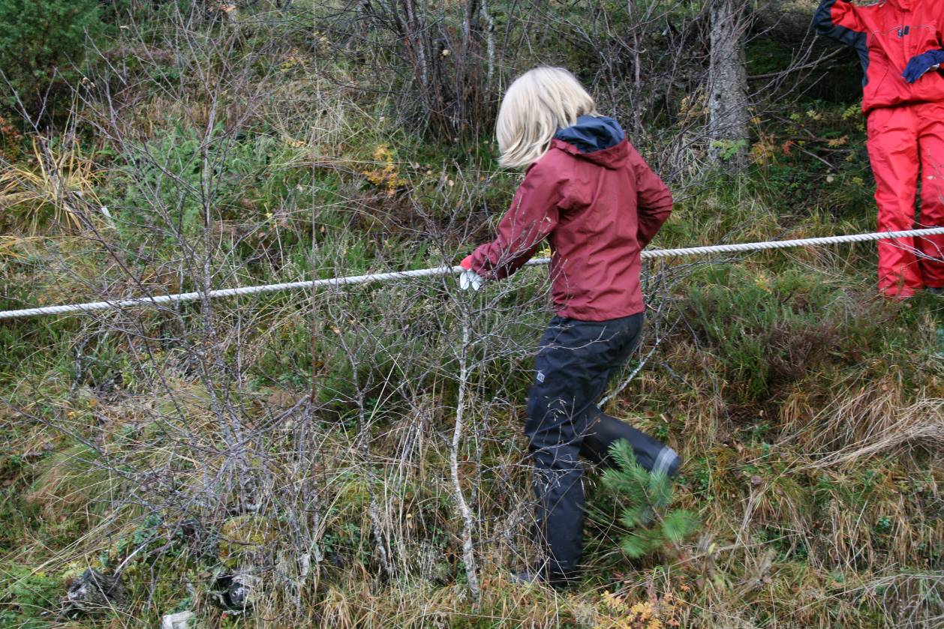
Bilde 6: Elev øver seg i vading over elv ved å holde seg fast i tau. Foto: Karstein Erstad ©

6. Gå på tau over bekken/elven.
En artig og spennende måte å ta seg over elven på er å gå på et tau som er spent over elven. Å gå på line er svært vanskelig. Hvis man derimot har enda et tau spent over elven et stykke over det andre, kan man holde seg fast i det ene tauet mens man går over på det andre. Tauene festes til trær på hver side av elven. Denne måten å arrangere tauene på kalles gjerne tyrolertravers. I dette tilfelle kan det gjerne lønne seg å tørrtrene over en myr eller lignende før man gir seg i kast med å krysse elven. På denne måten kan elevene opparbeide ferdigheter og selvtillit.
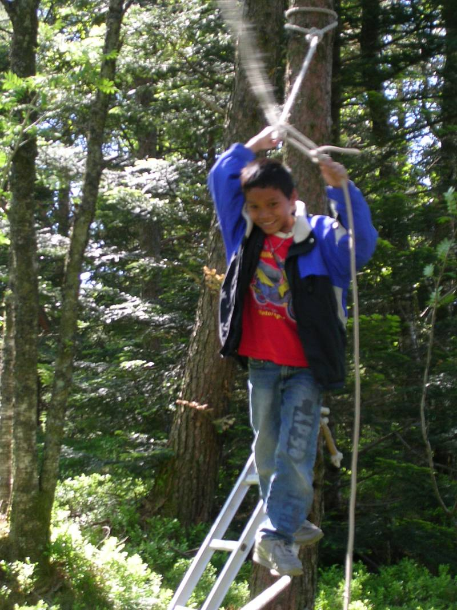
Bilde 7: Elev går på et tau mens hun holder seg fast i et annet (tyrolertravers). Foto: Sturla Stemshaug ©

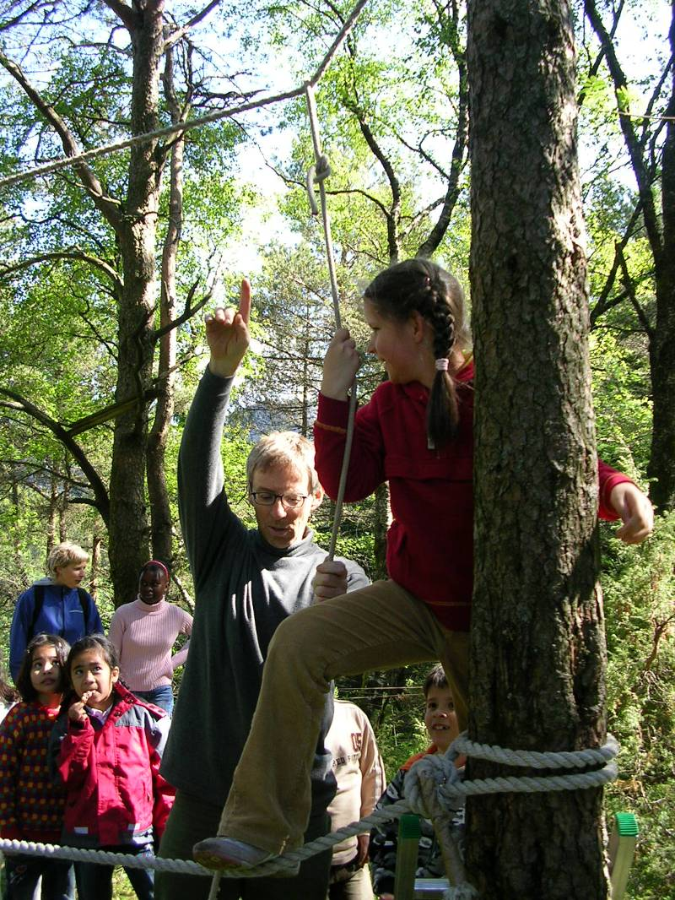
Bilde 8: En kan ha et hjelpetau rundt det øverste tauet for å komme seg opp. Små elever som ikke når opp til det øverste tauet kan også holde seg i det mens de balanserer på det nederste tauet. Foto: Sturla Stemshaug ©

7. Å fire seg over elven på ett tau.
Det er også mulig å fire seg over en bekk eller elv ved hjelp av et tau bundet til et tre på hver side av elven. Tauet går da som en stram line over elven og personene firer seg over med ryggen ned mot elven. Tauet bør være av en viss tykkelse (2-3 cm) både av hensyn til styrken og for at det ikke skal gjøre så ondt i hender og føtter når man firer seg over. Også her er det en fordel å tørrtrene over en myr først for å opparbeide teknikk og selvtillit. Dette er både en morsom og spennende aktivitet, men den er krevende, og neppe alle elever i en klasse vil kunne klare det.

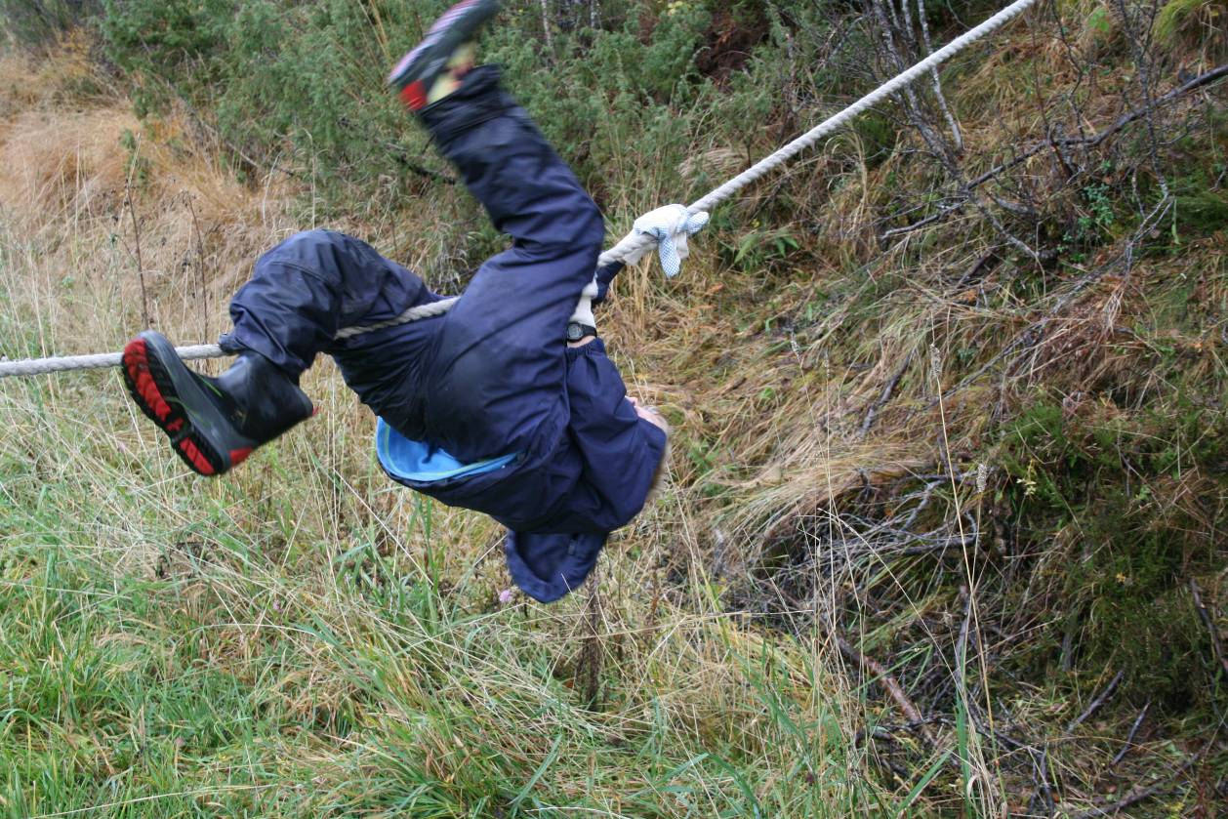
Bilde 9: På denne måten er det mulig å fire seg over en elv. Foto: Karstein Erstad ©

8. Å slenge seg over en bekk med slengdisse eller taustige.
Det er også mulig å slenge seg over en bekk eller liten elv ved hjelp av en slengdisse. Dette er et tau som festes til en solid gren som går mest mulig vannrett ut fra en trestamme som står ved elvebredden. Det er lettest å slenge seg av slengdissen hvis man holder seg i slengdissetauet med armene. Det kan være lettere å holde grepet før man slenger seg av, ved at man har en knute på slengdissetauets nedre del (der man holder grepet). I stedet for et enkelt slengdissetau, kan man binde fast en taustige til greinen på et tre. Denne er det lettere å holde seg fast i, men kanskje vanskeligere å slenge seg av når den svinger.
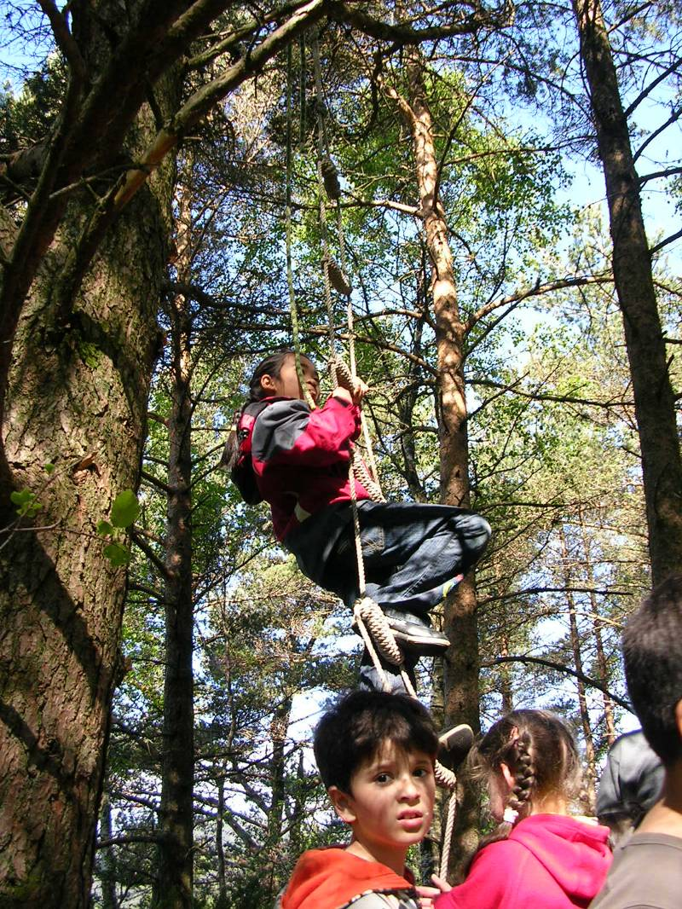
Bilde 10: En taustige kan brukes til å slenge seg over en bekk. Foto: Sturla Stemshaug ©

